Ajustes a partir de la devolución de España 1er envío Activo y Pasivo (25-09-2020)

Resumen puntos:

1 - OK

2 - OK

3 – DONE!

4 -

5 – DONE!

6 -

7 -

8 – DONE!

9 -

10 – DONE!

11 -

12 - OK

1. A partir de este evolutivo, del campo tippers, pasa a ser obligatorio.
2. Revisando la información de las tablas actuales, en el campo TIP_PERSONA  hay muchos casos que están en null. Problema con los genéricos.
3. En el caso del NUP genérico, informaremos ‘F’ (persona física).

select  cod_ren_tipopersona, count(* ) from  bt_ror_input_activo_v2

group by cod_ren_tipopersona

|  |  |
| --- | --- |
|  |  |
| |  |  | | --- | --- | | cod_ren_tipopersona | count(*) | | null | 659869 | | J | 937031 | | F | 57162215 | |  | 58759115 | | da con el total de registros |

 select cod_ren_contrato_rorac, count( *) from bt_ror_input_activo_v2

where cod_ren_tipopersona <> 'J' and cod_ren_tipopersona <> 'F'

group by cod_ren_contrato_rorac

|  |  |
| --- | --- |
| cod_ren_contrato_rorac | count(*) |
| CCL-99100 | 571137 |
| CTB-99100 | 88732 |
|  | 659869 |

select  cod_ren_tipopersona, count(* ) from  bt_ror_input_pasivo_v2

group by cod_ren_tipopersona

|  |  |
| --- | --- |
| cod_ren_tipopersona | count(*) |
| null | 251591 |
| J | 853849 |
| F | 21168118 |
|  | 22273558 |

select cod_ren_contrato_rorac, count( *) from  bt_ror_input_pasivo_v2

where cod_ren_tipopersona <> 'J' and cod_ren_tipopersona <> 'F'  
group by cod_ren_contrato_rorac

|  |  |
| --- | --- |
| cod_ren_contrato_rorac | count(*) |
| CCL-99100 | 189541 |
| CTB-99100 | 62050 |
|  | 251591 |

1. NIVEL_OPERACION: Hay inconveniente con la calificación actual y con el NUP genérico.  hay muchos a otro nivel ( ADN / Producto MIS /centro contable/ cod_gestor). También problemas con -99100.

select  cod_nivel_operacion,  count( *) from  bt_ror_input_pasivo_v2 group by cod_nivel_operacion

|  |  |
| --- | --- |
| cod_nivel_operacion | count(*) |
| 1 | 8552364 |
| 0 | 13721194 |

                                     22273558

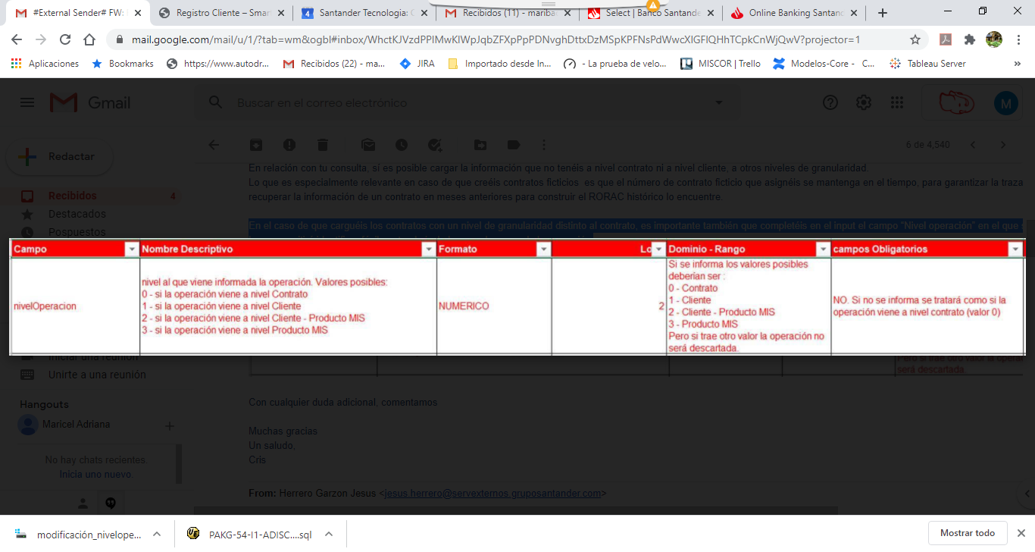

Nivel operación: nivel al que viene informada la operación

0 - a nivel de contrato (cod_ren_contrato_rorac = PRE0072011940BLAC800059606532005)

1 - a nivel de cliente (PRE1007200000032)

2 - a nivel de cliente – Producto MIS (mismo cliente y <> Producto MIS)

3 - a nivel de Producto MIS (mismo contrato y <> Producto MIS)

4 – otros (NUPgenérico, mismo contrato,mismo cliente, mismo producto MIS, misma ADN, <> centro contable o <> cod_gestor)

1. En el fichero de pasivo se están informando los mismos campos que en el fichero de activo, sin embargo, los registros no son iguales. Por ejemplo se incluyeron los e idRU   , Idempresabdr, Idclientebdr, idcontratobdr, EADmmff, Flagmmff, provision, stage de provision y dotación.
2. Idproductomis : ​en este campo hay que informar los productos acorde a los baremos de productos de Control de Gestión.

|  |  |
| --- | --- |
| bi_corp_staging.rio157_ms0_dm_dwh_composicion_jerqs .cod_valor_padre | bi_corp_staging.rio157_ms0_dm_dwh_composicion_jerqs |

SELECT * FROM bi_corp_staging.rio157_ms0_dm_dwh_composicion_jerqs

where COD_JERARQUIA = 'JBP01'

AND COD_DIMENSION = 'PR01'

AND COD_VALOR = 'PG100650' -- MS0_FT_DWH_BLCE_RESULT.Cod_producto_gest

1. IDdivision -> actualmente se está informando lo mismo que en Adn local, pero aquí esperaríamos que se informara el nivel 1 de las Areas de negocio corporativas (CIB, Particulares, Empresas

|  |  |
| --- | --- |
| MS0_DM_JE_DWH_AREA_NEGOCIO_CTR.COD_PADRE | MS0_DM_JE_DWH_AREA_NEGOCIO_CTR. |

-- desde MISCORP / COD_HIJO = MS0_FT_DWH_BLCE_RESULT.COD_AREA_NEGOCIO   
 AND MS0_DM_JE_DWH_AREA_NEGOCIO_CTR.COD_JERARQUIA = 'JAN01' /

-- desde bi_corp_staging / SELECT * FROM bi_corp_staging.rio157_ms0_dm_je_dwh_area_negocio_ctr where COD_HIJO = MS0_FT_DWH_BLCE_RESULT.COD_AREA_NEGOCIO   
 AND bi_corp_staging.rio157_ms0_dm_je_dwh_area_negocio_ctr.COD_JERARQUIA = 'JAN01'

1. Flagmmff: definido como campo de riesgos, desde rentabilidad se informará '0' (cero) para que el

registro no sea rechazado.

1. Internegocio: se debe informar este campo.

COD_TIP_AJUSTE . ( Los ajustes internegocios ingresan con código de ajuste (COD TIPO AJUSTE) 15050 + COD_ORIGEN_INF),  
Si el reparto internegocio proviene de el motor automático, el criterio de ajuste es 15050 y el Origen de información es “REP.INT.XXX” (en los últimos 3 campos figura el contenido).  
Si es reparto internegocio es un acuerdo puntual entre áreas, proviene de un ajuste incremental, el criterio de ajuste es 15050 pero el Origen de información es “REG.GEN.CCL

1. ​Intragrupo -> en este campo esperamos que tome los valores 1 (si es intragrupo), 0 (en caso contrario).

Si COD_ORIGEN_IF = ‘OPERACIONAL’ debe ir 1, cero en caso contrario

1. Areadenegociocorp :

|  |  |
| --- | --- |
| MS0_DM_JE_DWH_AREA_NEGOCIO_CTR.COD_PRIMER_CORPORATIVO | MS0_DM_JE_DWH_AREA_NEGOCIO_CTR. |

---desde MISCORP / COD_HIJO = MS0_FT_DWH_BLCE_RESULT.COD_AREA_NEGOCIO   
 AND MS0_DM_JE_DWH_AREA_NEGOCIO_CTR.COD_JERARQUIA = 'JAN01'

--desde bi_corp_staging / SELECT * FROM bi_corp_staging.rio157_ms0_dm_je_dwh_area_negocio_ctr   
 where COD_HIJO = 'P1OR' AND bi_corp_staging.rio157_ms0_dm_je_dwh_area_negocio_ctr.COD_JERARQUIA = 'JAN01'

1. Deben sacarse las “” (comillas) a la bajada de los campos en ambas interfaces